INFORMACJE SYGNALNE

Komunikat o sytuacji społeczno-gospodarczej
województwa dolnośląskiego w marcu 2023 r.
2.05.2023 r.
Nr 3/2023

- Przeciętne zatrudnienie w sektorze przedsiębiorstw w marcu br. wzrosło w skali roku o 1,3%; przed rokiem odnotowano jego wzrost o 2,9%. Wzrost przeciętnego zatrudnienia odnotowano w 11 sekcjach, w tym największy w informacji i komunikacji (o 13,2%).
- Stopa bezrobocia rejestrowanego wyniosła 4,7% i była niższa w porównaniu do poprzedniego miesiąca (o 0,1 p.proc.), a także w porównaniu do marca ub. roku (o 0,2 p.proc.).
- Wzrost przeciętnych miesięcznych wynagrodzeń brutto w sektorze przedsiębiorstw w ujęciu rocznym wyniósł 13,7% (przed rokiem odnotowano wzrost o 13,0%). Przeciętne wynagrodzenie było wyższe niż w kraju (7627,68 zł wobec 7508,34 zł) i jego wzrost w ciągu roku był większy niż w kraju (o 1,1 p. proc.).
- Przeciętne ceny skupu: pszenicy, żyta oraz bydła były wyższe, a trzody chlewnej, drobiu oraz mleka niższe niż w marcu ub. roku.
- W skali roku zwiększyła się produkcja sprzedana przemysłu (w cenach stałych) o 18,4% (przed rokiem notowano wzrost o 2,1%), a produkcja budowlano-montażowa zwiększyła się (w cenach bieżących) o 19,3% (w marcu ub. roku wzrost o 17,2%).
- Według wstępnych danych liczba mieszkań oddanych do użytkowania była o 6,2% większa niż w marcu ub. roku. Najwięcej mieszkań przekazali inwestorzy budujący na sprzedaż lub wynajem. W ujęciu rocznym zmniejszyła się liczba mieszkań, na budowę których wydano pozwolenia lub dokonano zgłoszenia z projektem budowlanym oraz liczba mieszkań, których budowę rozpoczęto.
- W skali roku zwiększyła się sprzedaż detaliczna (o 6,5%, wobec wzrostu o 20,2% w marcu 2022 r.). Zmniejszyła się natomiast sprzedaż hurtowa (o 8,3%, wobec wzrostu o 21,6% przed rokiem).
- W marcu br. do rejestru REGON wpisano 3365 nowych podmiotów, tj. o 32,3% więcej niż w poprzednim miesiącu, natomiast z ewidencji wykreślono 2193 podmioty, tj. o 51,5% więcej niż przed miesiącem. Według stanu na koniec marca br. w rejestrze REGON 57,9 tys. podmiotów miało zawieszoną działalność (o 0,1% więcej niż przed miesiącem).
- W kwietniu br. jednostki zajmujące się przetwórstwem przemysłowym, budownictwem oraz handlem detalicznym oceniają koniunkturę gospodarczą negatywnie, choć nie gorzej niż w marcu br. W pozostałych obszarach działalności przedsiębiorcy formułują opinie korzystne i w większości lepsze niż w poprzednim miesiącu. Najlepsze nastroje gospodarcze panują w sekcji zakwaterowanie i gastronomia – wzrost wartości wskaźnika ogólnego klimatu koniunktury o 18,0 w porównaniu z marcem br. Jedynie podmioty związane z informacją i komunikacją są bardziej pesymistyczne w swoich ocenach na temat koniunktury w porównaniu z poprzednim miesiącem – odnotowano spadek tego wskaźnika o 4,8 wobec wartości prezentowanej w marcu br.

Spis treści
Rynek pracy 4
Wynagrodzenia 7
Rolnictwo 8
Przemysł i budownictwo 10
Budownictwo mieszkaniowe 12
Rynek wewnętrzny 13
Podmioty gospodarki narodowej 14
Koniunktura gospodarcza 16
Wybrane dane o województwie dolnośląskim 21
Wybrane dane o podregionach i powiatach w województwie dolnośląskim w 2023 r. 24

Uwagi ogólne
Prezentowane w Komunikacie dane:
- o zatrudnieniu, wynagrodzeniach oraz o produkcji sprzedanej przemysłu i budownictwa, produkcji budowlano--montażowej, a także o sprzedaży detalicznej i hurtowej towarów dotyczą podmiotów gospodarczych, w których liczba pracujących przekracza 9 osób,
- o sektorze przedsiębiorstw, dotyczą podmiotów prowadzących działalność gospodarczą w zakresie: leśnictwa i pozyskiwania drewna; rybołówstwa w wodach morskich; górnictwa i wydobywania; przetwórstwa przemysłowego; wytwarzania i zaopatrywania w energię elektryczną, gaz, parę wodną, gorącą wodę i powietrze do układów klimatyzacyjnych; dostawy wody; gospodarowania ściekami i odpadami oraz działalności związanej z rekultywacją; budownictwa; handlu hurtowego i detalicznego; naprawy pojazdów samochodowych, włączając motocykle; transportu i gospodarki magazynowej; działalności związanej z zakwaterowaniem i usługami gastronomicznymi; informacji i komunikacji; działalności związanej z obsługą rynku nieruchomości; działalności prawniczej, rachunkowo-księgowej i doradztwa podatkowego, działalności firm centralnych (head offices); doradztwa związanego z zarządzaniem; działalności w zakresie architektury i inżynierii; badań i analiz technicznych; reklamy, badania rynku i opinii publicznej; pozostałej działalności profesjonalnej, naukowej i technicznej; działalności w zakresie usług administrowania i działalności wspierającej; działalności związanej z kulturą, rozrywką i rekreacją; naprawy i konserwacji komputerów i artykułów użytku osobistego i domowego; pozostałej indywidualnej działalności usługowej;
- o cenach detalicznych dotyczą towarów żywnościowych i nieżywnościowych oraz usług, które pochodzą z notowań cen prowadzonych przez ankieterów w wybranych punktach sprzedaży, w wytypowanych rejonach badania cen; ceny żywności notowane są raz w miesiącu z wyjątkiem owoców i warzyw, w zakresie których notowania cen prowadzone są dwa razy w miesiącu,
- o skupie produktów rolnych obejmują skup od producentów z terenu województwa; ceny podano bez podatku VAT,
- o wynikach finansowych przedsiębiorstw oraz nakładach inwestycyjnych dotyczą podmiotów gospodarczych prowadzących księgi rachunkowe (z wyjątkiem przedsiębiorstw rolnictwa, leśnictwa, łowiectwa i rybactwa, działalności finansowej i ubezpieczeniowej oraz szkół wyższych), w których liczba pracujących przekracza 49 osób.
Dane w ujęciu wartościowym wyrażone są w cenach bieżących i stanowią podstawę dla obliczenia wskaźników struktury. Wskaźniki dynamiki zaprezentowano na podstawie wartości w cenach bieżących, z wyjątkiem przemysłu, dla którego wskaźniki dynamiki podano na podstawie wartości w cenach stałych (średnie ceny bieżące 2015 r.).
Liczby względne (wskaźniki, odsetki) wyliczono na podstawie danych bezwzględnych, wyrażonych z większą dokładnością niż podane w tekście i tablicach.
Dane prezentuje się w układzie Polskiej Klasyfikacji Działalności − PKD 2007.

* * *
Raport „Koniunktura gospodarcza w województwie dolnośląskim w kwietniu 2023 r.” ukazał się na stronie głównej Urzędu Statystycznego we Wrocławiuwroclaw.stat.gov.pl w dniu 28 kwietnia 2023 r.

Polska Klasyfikacja Działalności 2007 (PKD 2007)
Skrót | Pełna nazwa
Sekcje
dostawa wody; gospodarowanie ściekami i odpadami; rekultywacja | dostawa wody; gospodarowanie ściekami i odpadami oraz działalność związana z  rekultywacją
handel; naprawa pojazdów samochodowych | handel hurtowy i detaliczny; naprawa pojazdów samochodowych, włączając motocykle
zakwaterowanie i gastronomia | działalność związana z zakwaterowaniem i usługami gastronomicznymi
obsługa rynku nieruchomości | działalność związana z obsługą rynku nieruchomości
administrowanie i działalność wspierająca | działalność w zakresie usług administrowania i działalność wspierająca
Działy
produkcja  wyrobów z metali | produkcja metalowych wyrobów gotowych, z wyłączeniem maszyn  i urządzeń
produkcja maszyn i urządzeń | produkcja maszyn i urządzeń, gdzie indziej niesklasyfikowana
produkcja  pojazdów samochodowych, przyczep i naczep | produkcja pojazdów samochodowych, przyczep i naczep, z wyłączeniem motocykli
budowa obiektów inżynierii lądowej i wodnej | roboty związane z budową obiektów inżynierii lądowej i wodnej
budowa budynków | roboty budowlane związane ze wznoszeniem budynków
transport lądowy i rurociągowy | transport lądowy i transport rurociągowy

Objaśnienia znaków umownych
Symbol | Opis
Kreska (–) | oznacza, że zjawisko nie wystąpiło.
Zero  (0) | oznacza, że zjawisko istniało w wielkości mniejszej od 0,5;
(0,0) | oznacza, że zjawisko istniało w wielkości mniejszej od 0,05.
Kropka (.) | oznacza: brak informacji, konieczność zachowania tajemnicy statystycznej lub że wypełnienie pozycji jest niemożliwe albo niecelowe.
Znak (Δ) | oznacza, że nazwy zostały skrócone w stosunku do obowiązującej klasyfikacji.
Znak (*) | oznacza, że dane zostały zmienione w stosunku do wcześniej opublikowanych.
„  W tym” | oznacza, że nie podaje się wszystkich składników sumy.
Dane charakteryzujące województwo dolnośląskie można znaleźć również w publikacjach statystycznych wydawanych przez Urząd Statystyczny we Wrocławiu oraz w publikacjach ogólnopolskich GUS, a także na stronach internetowych
wroclaw.stat.gov.pl i stat.gov.pl.
* * *
W przypadku cytowania danych Głównego Urzędu Statystycznego prosimy o zamieszczenie informacji: „Źródło: dane GUS”, a w przypadku publikowania obliczeń dokonanych na danych opublikowanych przez Urząd Statystyczny we Wrocławiu prosimy o zamieszczenie informacji: „Źródło: opracowanie własne na podstawie danych GUS”.

Rynek pracy

W marcu 2023 r. przeciętne zatrudnienie w sektorze przedsiębiorstw zwiększyło się w skali roku. Stopa bezrobocia rejestrowanego zmniejszyła się w porównaniu z poprzednim miesiącem, a także z marcem ub. roku.
Przeciętne zatrudnienie w sektorze przedsiębiorstw w marcu br. ukształtowało się na poziomie 503,9 tys. osób (w przeliczeniu na etaty), tj. wyższym niż przed rokiem o 1,3% (wobec wzrostu o 2,9% w marcu 2022 r.). Wzrost przeciętnego zatrudnienia odnotowano w 11 sekcjach, w tym największy w informacji i komunikacji (o 13,2%) oraz w pozostałej działalności usługowej (o 12,7%). W 2 sekcjach zatrudnienie zmniejszyło się − w administrowaniu i działalności wspierającej (o 3,9%) oraz w budownictwie (o 1,3%), a w 1 sekcji – przetwórstwie przemysłowym – nie zmieniło się w ciągu roku.
W kraju przeciętne zatrudnienie w sektorze przedsiębiorstw w skali roku zwiększyło się o 0,5%.
Tablica 1. Przeciętne zatrudnienie w sektorze przedsiębiorstw
WYSZCZEGÓLNIENIE | 03 2023 |  | 01-03 2023
WYSZCZEGÓLNIENIE | w tys. | 03 2022 = 100 | w tys. | 01-03 2022 = 100
OGÓŁEM | 503,9 | 101,3 | 503,7 | 101,6
w tym:
Przemysł | 231,6 | 100,1 | 231,4 | 100,2
w tym:
przetwórstwo przemysłowe | 194,1 | 100,0 | 193,8 | 100,1
dostawa wody; gospodarowanie ściekami i odpadami; rekultywacja∆ | 12,2 | 100,2 | 12,2 | 100,5
Budownictwo | 28,4 | 98,7 | 28,4 | 98,5
Handel; naprawa pojazdów samochodowych∆ | 80,0 | 101,1 | 80,3 | 101,9
Transport i gospodarka magazynowa | 29,3 | 108,7 | 29,1 | 109,0
Zakwaterowanie i gastronomia∆ | 17,1 | 105,2 | 17,1 | 105,2
Informacja i komunikacja | 22,6 | 113,2 | 22,6 | 113,9
Obsługa rynku nieruchomości∆ | 7,7 | 103,7 | 7,7 | 103,4
Działalność profesjonalna, naukowa i technicznaª | 26,0 | 106,1 | 25,8 | 105,4
Administrowanie i działalność wspierająca∆ | 48,5 | 96,1 | 48,5 | 96,7
Działalność związana z kulturą, rozrywką i rekreacją | 7,3 | 102,0 | 7,3 | 102,0
Pozostała działalność usługowa | 2,9 | 112,7 | 2,9 | 113,8
a Nie obejmuje działów Badania naukowe i prace rozwojowe oraz Działalność weterynaryjna.
W odniesieniu do lutego br. przeciętne zatrudnienie zmniejszyło się o 0,1%. Spadek odnotowano w 7 sekcjach, w tym największy w budownictwie oraz w handlu; naprawie pojazdów samochodowych (po 0,9%). Wzrost wystąpił również w 7 sekcjach, w tym największy w obsłudze rynku nieruchomości (o 2,5%).
W okresie styczeń–marzec br. przeciętne zatrudnienie w sektorze przedsiębiorstw ukształtowało się na poziomie 503,7 tys. osób, tj. o 1,6% wyższym niż przed rokiem. Wzrost przeciętnego zatrudnienia odnotowano w 12 sekcjach, w tym największy w informacji i komunikacji (o 13,9%) oraz w pozostałej działalności usługowej (o 13,8%). W 2 sekcjach zatrudnienie zmniejszyło się – w administrowaniu i działalności wspierającej (o 2,3%) oraz w budownictwie (o 1,5%).
Wykres 1. Dynamika przeciętnego zatrudnienia w sektorze przedsiębiorstw (przeciętna miesięczna 2015 = 100)
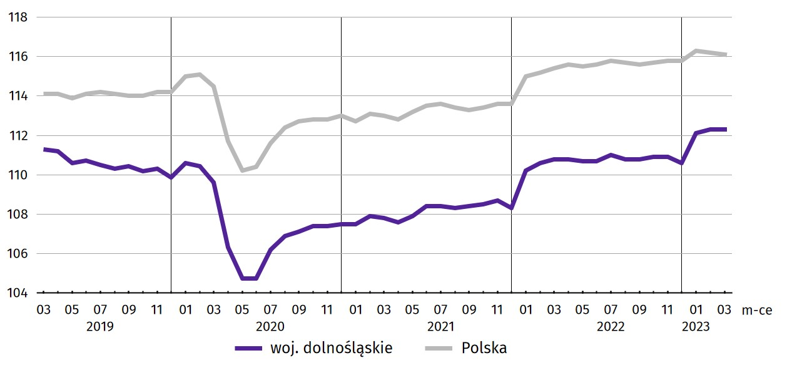

W końcu marca br. liczba bezrobotnych zarejestrowanych w urzędach pracy w województwie dolnośląskim wyniosła 56,6 tys. osób i była mniejsza o 4,9% (tj. o 2,9 tys. osób) niż w marcu 2022 r. oraz mniejsza o 1,6% (tj. o 942 osoby) w porównaniu do lutego br. Kobiety stanowiły 52,3% ogółu zarejestrowanych bezrobotnych (przed rokiem 53,4%).
W ogólnej liczbie bezrobotnych 1564 osoby (tj. 2,8%) to cudzoziemcy. Rok wcześniej były to 1424 osoby (tj. 2,4%), a miesiąc wcześniej − 1542 osoby (tj. 2,7%).
Tablica 2. Liczba bezrobotnych i stopa bezrobocia rejestrowanego
Wyszczególnienie | 03 2022 | 2023
Wyszczególnienie | 03 2022 | 02 | 03
Bezrobotni zarejestrowani (stan w końcu miesiąca) w tys. | 59,5 | 57,5 | 56,6
Bezrobotni nowo zarejestrowani (w ciągu miesiąca) w tys. | 8,3 | 7,5 | 7,9
Bezrobotni wyrejestrowani (w ciągu miesiąca) w tys. | 8,9 | 6,8 | 8,8
Stopa bezrobocia rejestrowanego (stan w końcu miesiąca) w % | 4,9* | 4,8 | 4,7
Stopa bezrobocia rejestrowanego w marcu br. wyniosła 4,7%, tj. o 0,1 p.proc. mniej niż przed miesiącem. W porównaniu z marcem ub. r. było to mniej o 0,2 p.proc. W rankingu województw, dolnośląskie charakteryzowało się relatywnie niską wartością stopy bezrobocia i pod tym względem znajdowało się na 5. miejscu w kraju (najwyższą pozycję zajmowało woj. wielkopolskie ze stopą bezrobocia równą 3,1%).
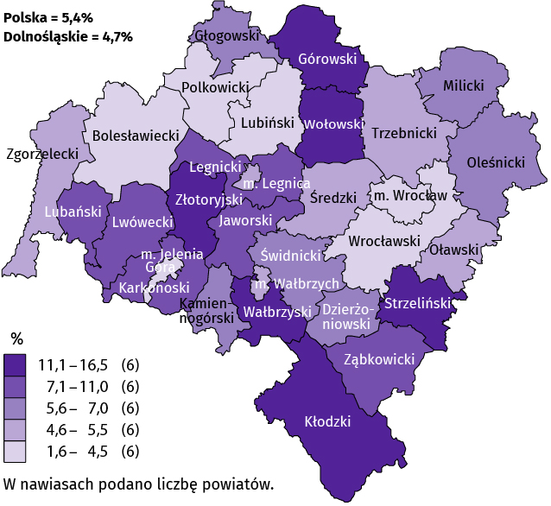  Mapa 1. Stopa bezrobocia rejestrowanego według powiatów w marcu 2023 r. (stan w końcu miesiąca) | Do powiatów o najwyższej stopie bezrobocia nadal należały:  - górowski (16,5% wobec 17,4% w marcu 2022 r.),  - złotoryjski (14,3% wobec 13,9%),  - wałbrzyski (13,4% wobec 14,1%),  - kłodzki (12,3% wobec 12,6%),  - wołowski (11,8% wobec 12,2%),  - strzeliński (11,3% wobec 12,2%).  W grupie powiatów o niskiej stopie bezrobocia znalazły się powiaty:  - wrocławski (1,6% wobec 1,7%),  - bolesławiecki (3,6% wobec 5,0%),  - lubiński (4,0% wobec 4,6%)  oraz miasta na prawach powiatu:  - Wrocław (1,6% wobec 1,8%),  - Jelenia Góra (3,6% wobec 3,6%).
Dystans pomiędzy powiatem górowskim − plasującym się na ostatnim miejscu − a powiatem wrocławskim i Wrocławiem, mającymi najniższy poziom bezrobocia, wynosił 14,9 p.proc.
W ujęciu rocznym stopa bezrobocia zmniejszyła się w 22 powiatach, w tym w największym stopniu w powiatach: bolesławieckim (o 1,4 p.proc.), górowskim oraz strzelińskim (po 0,9 p.proc.), w 1 pozostała na tym samym poziomie (Jelenia Góra – 3,6%), a w 7 wzrosła, w tym najbardziej w powiatach: złotoryjskim, milickim, oławskim (po 0,4 p.proc.).
Wykres 2. Stopa bezrobocia rejestrowanego (stan w końcu miesiąca)
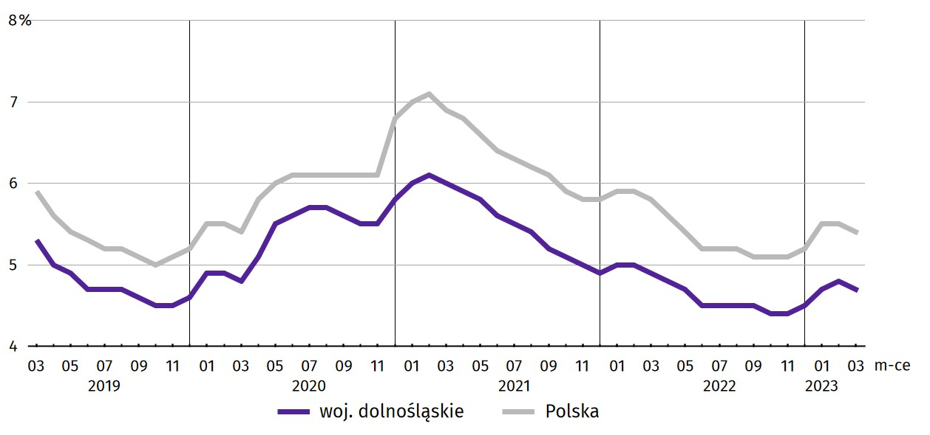

W marcu br. w urzędach pracy zarejestrowano 7,9 tys. nowych bezrobotnych, tj. o 4,7% mniej niż w marcu 2022 r. i o 4,9% więcej niż przed miesiącem. Osoby rejestrujące się po raz kolejny stanowiły 77,3% nowo zarejestrowanych (w marcu 2022 r. – 67,9%). Udział osób rejestrujących się po raz pierwszy zmniejszył się w skali roku o 9,4 p.proc. (do 22,7%).
Jednocześnie w marcu br. z ewidencji bezrobotnych wyrejestrowano 8,8 tys. osób, tj. mniej o 0,8% niż w marcu 2022 r., natomiast więcej o 29,2% niż miesiąc wcześniej. Z tytułu podjęcia pracy (głównej przyczyny wyrejestrowania) z rejestru bezrobotnych wyłączono 4,5 tys. osób (przed rokiem również 4,5 tys.). Udział tej kategorii osób w ogólnej liczbie wyrejestrowanych zwiększył się w ujęciu rocznym o 0,5 p.proc. (do 50,7%). Zwiększył się również odsetek osób, które utraciły status bezrobotnego z powodu niepotwierdzenia gotowości do podjęcia pracy (o 1,0 p.proc. do 18,6%). Zmniejszył się natomiast udział osób wyrejestrowanych w związku z rozpoczęciem szkolenia lub stażu u pracodawców (o 0,7 p.proc. do 10,7%), w wyniku odmowy bez uzasadnionej przyczyny przyjęcia propozycji odpowiedniej pracy lub innej formy pomocy (o 0,4 p.proc. do 0,9%), dobrowolnej rezygnacji ze statusu bezrobotnego (o 0,3 p.proc. do 6,5%) oraz nabycia prawa do świadczenia przedemerytalnego (o 0,1 p.proc. do 0,5%).
Większość bezrobotnych pozostających w ewidencji urzędów pracy to osoby, które wcześniej pracowały zawodowo
– w końcu marca br. zbiorowość ta liczyła 56,6 tys., tj. 91,3% ogółu zarejestrowanych (przed rokiem 54,0 tys., tj. 90,7% ogółu).
Bez prawa do zasiłku pozostawało 47,9 tys. bezrobotnych, a ich udział w liczbie bezrobotnych ogółem zmniejszył się
w porównaniu z marcem 2022 r. − o 1,2 p.proc. (do 84,6%).
W końcu marca br. spośród poszczególnych kategorii osób bezrobotnych znajdujących się w szczególnej sytuacji na rynku pracy najwięcej było osób długotrwale bezrobotnych, które stanowiły 47,0% ogółu zarejestrowanych bezrobotnych (było to jednak mniej o 5,8 p.proc. niż rok wcześniej). Znaczną (jednak mniejszą o 0,2 p.proc. niż przed rokiem) grupę bezrobotnych stanowiły osoby powyżej 50. roku życia. W porównaniu z sytuacją sprzed roku odnotowano wzrost odsetka bezrobotnych osób z niepełnosprawnością (o 0,6 p.proc.) oraz osób do 30. roku życia (o 0,5 p.proc.). Zmniejszył się natomiast odsetek osób bezrobotnych posiadających co najmniej jedno dziecko w wieku do 6. roku życia (o 1,6 p.proc.). W ciągu roku w ogólnej liczbie bezrobotnych nie zmienił się udział korzystających ze świadczeń pomocy społecznej (2,5%).
Tablica 3. Udział wybranych kategorii bezrobotnych będących w szczególnej sytuacji na rynku pracy w ogólnej liczbie bezrobotnych zarejestrowanych
Stan w końcu miesiąca
Bezrobotni | 2022 | 2023
Bezrobotni | 03 | 02 | 03
Bezrobotni | w % ogółem
Do 30. roku życia | 19,8 | 20,6 | 20,3
w tym do 25. roku życia | 9,0 | 10,3 | 9,9
Długotrwale¹ | 52,8 | 47,0 | 47,0
Powyżej 50. roku życia | 29,3 | 29,0 | 29,1
Korzystający ze świadczeń pomocy społecznej | 2,5 | 2,7 | 2,5
Posiadający co najmniej jedno dziecko w wieku do 6. roku życia | 17,8 | 16,3 | 16,2
Osoby z niepełnosprawnością | 8,4 | 8,9 | 9,0
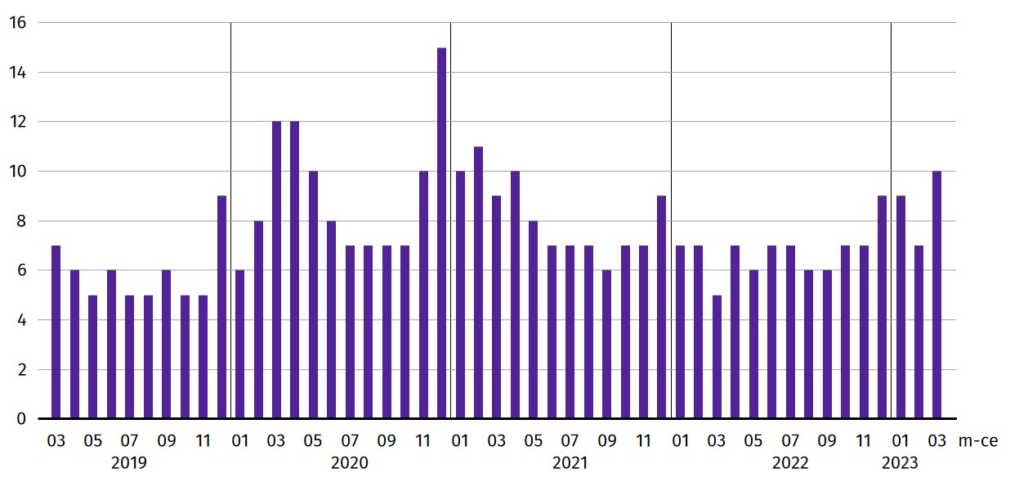
Wykres 3. Bezrobotni zarejestrowani na 1 ofertę pracy (stan w końcu miesiąca)

W marcu br. do powiatowych urzędów pracy zgłoszono 7843 oferty zatrudnienia, tj. o 7,0 tys. ofert mniej niż przed rokiem oraz o 1,8 tys. mniej niż przed miesiącem. W końcu marca br. 5674 miejsca pracy pozostawały nierozdysponowane, co oznacza, że na 1 ofertę pracy przypadało 10 bezrobotnych (przed rokiem − 5, przed miesiącem − 7).
W końcu marca br. w województwie zgłoszono zwolnienia grupowe z 8 zakładów (wszystkie z sektora prywatnego) i objęły one 229 pracowników. Rok wcześniej dotyczyło to 9 zakładów (8 z sektora prywatnego) i 407 pracowników, a miesiąc wcześniej – 7 zakładów (wszystkie z sektora prywatnego) i 208 osób.

Wynagrodzenia

W marcu 2023 r. przeciętne miesięczne wynagrodzenie brutto w sektorze przedsiębiorstw wzrosło zarówno w skali roku, jak i w porównaniu z poprzednim miesiącem.
Przeciętne miesięczne wynagrodzenie brutto w sektorze przedsiębiorstw w województwie w marcu br. kształtowało się na poziomie 7627,68 zł i było wyższe o 13,7% w relacji do marca poprzedniego roku (w marcu 2022 r. wzrosło o 13,0% w skali roku).
W kraju przeciętne wynagrodzenie w marcu br. wyniosło 7508,34 zł i wzrosło w ciągu roku o 12,6%.
Tablica 4. Przeciętne miesięczne wynagrodzenia brutto w sektorze przedsiębiorstw
WYSZCZEGÓLNIENIE | 03 2023 |  | 01-03 2023
WYSZCZEGÓLNIENIE | w zł | 03 2022 = 100 | w zł | 01-03 2023 = 100
OGÓŁEM | 7627,68 | 113,7 | 7418,09 | 113,5
w tym:
Przemysł | 8043,86 | 113,1 | 7798,94 | 113,5
w tym:
przetwórstwo przemysłowe | 7692,01 | 112,5 | 7418,47 | 112,4
dostawa wody; gospodarowanie ściekami i odpadami; rekultywacja∆ | 6305,11 | 110,7 | 6131,88 | 109,5
Budownictwo | 6756,67 | 97,6 | 6857,23 | 102,8
Handel; naprawa pojazdów samochodowych∆ | 6740,73 | 111,5 | 6642,85 | 111,4
Transport i gospodarka magazynowa | 6388,72 | 118,0 | 6175,02 | 118,7
Zakwaterowanie i gastronomia∆ | 6579,99 | 114,4 | 5660,38 | 113,6
Informacja i komunikacja | 12921,32 | 121,3 | 12397,70 | 118,8
Obsługa rynku nieruchomości∆ | 6680,71 | 112,8 | 6605,50 | 113,2
Działalność profesjonalna, naukowa i technicznaª | 9564,70 | 112,8 | 9437,23 | 110,4
Administrowanie i działalność wspierająca∆ | 5620,34 | 119,7 | 5527,22 | 114,8
Działalność związana z kulturą, rozrywką i rekreacją | 6170,73 | 118,6 | 5935,93 | 117,8
Pozostała działalność usługowa | 6342,49 | 107,1 | 6521,42 | 112,2
a Nie obejmuje działów Badania naukowe i prace rozwojowe oraz Działalność weterynaryjna.
W porównaniu do marca 2022 r. wzrost przeciętnych wynagrodzeń odnotowano w 13 sekcjach sektora przedsiębiorstw, w tym największy w informacji i komunikacji (o 21,3%). Spadek wystąpił jedynie w budownictwie (o 2,4%).
Wykres 4. Odchylenia względne przeciętnych miesięcznych wynagrodzeń brutto od średniego wynagrodzenia w sektorze przedsiębiorstw w województwie według wybranych sekcji w marcu 2023 r.
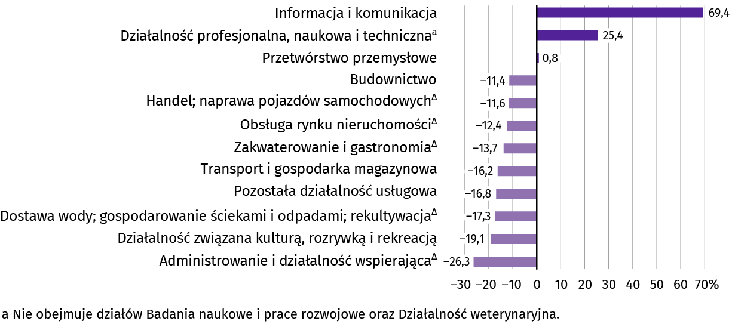

W odniesieniu do przeciętnego wynagrodzenia w sektorze przedsiębiorstw w województwie w marcu br. najwyższe wynagrodzenie otrzymali pracujący w informacji i komunikacji (wyższe o 69,4%), a także w działalności profesjonalnej, naukowej i technicznej (o 25,4%). Poziom płac był wyższy od przeciętnej także w przetwórstwie przemysłowym (o 0,8%), a w pozostałych sekcjach – niższy. Stosunkowo najniższe przeciętne wynagrodzenie brutto wystąpiło w administrowaniu i działalności wspierającej (o 26,3% niższe od przeciętnego wynagrodzenia w sektorze przedsiębiorstw), w działalności związanej z kulturą, rozrywką i rekreacją (niższe o 19,1%), w dostawie wody, gospodarowaniu ściekami i odpadami; rekultywacji (niższe o 17,3%) oraz w pozostałej działalności usługowej (niższe o 16,8%),
W relacji do lutego br. przeciętne miesięczne wynagrodzenie brutto ukształtowało się na poziomie wyższym o 3,5%.
Wykres 5. Dynamika przeciętnego miesięcznego wynagrodzenia brutto w sektorze przedsiębiorstw (przeciętna miesięczna 2015 = 100)
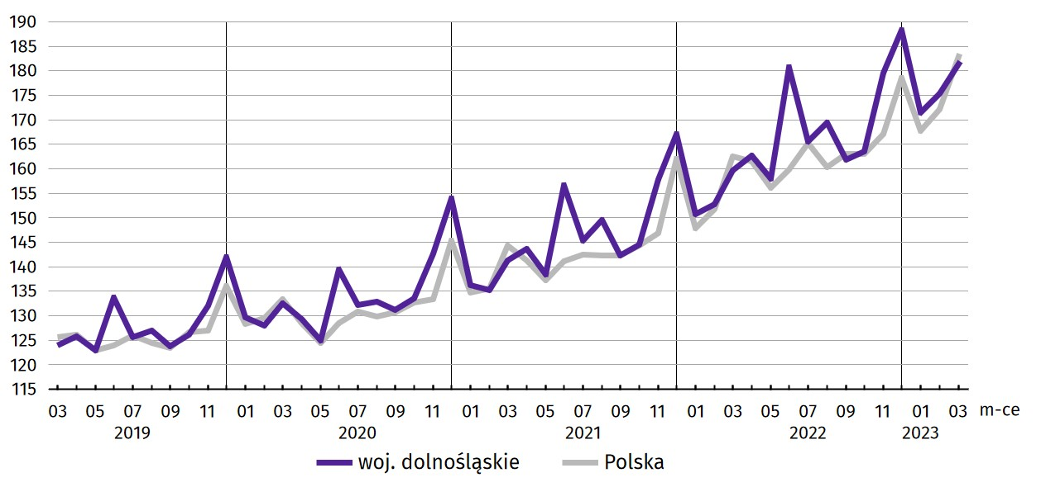

W okresie styczeń–marzec br. przeciętne miesięczne wynagrodzenie brutto w sektorze przedsiębiorstw ukształtowało się na poziomie 7418,09 zł, tj. o 13,5% wyższym niż w analogicznym okresie ub. roku (wobec wzrostu o 12,9% przed rokiem).

Rolnictwo

Na rynku rolnym w marcu 2023 r. przeciętne ceny skupu pszenicy i żyta były niższe w ujęciu miesięcznym oraz w ujęciu rocznym. Za żywiec wieprzowy i drobiowy płacono w skupie więcej, a za żywiec wołowy mniej niż przed rokiem. Cena mleka wzrosła w skali roku i zmniejszyła się w skali miesiąca.
W marcu br. średnia temperatura powietrza na obszarze województwa dolnośląskiego wyniosła 5,4°C i była wyższa o 1,7°C od średniej temperatury w okresie 1991–2020. Przeciętna suma opadów atmosferycznych wyniosła 27,7 mm i była niższa od średniej sumy w ww. wieloleciu wynoszącej ok. 37 mm. Liczba dni z opadami wyniosła od 16 w Kłodzku, przez 20 w Legnicy do 21 we Wrocławiu i Jeleniej Górze. Pokrywę śnieżną notowano od 1 dnia w Kłodzku do 8 w Jeleniej Górze. Usłonecznienie wyniosło od 125,7 h w Kłodzku do 153,6 h w Jeleniej Górze.
Tablica 5. Skup zbóżª
Wyszczególnienie | 07 2022–03 2023 |  | 03 2023
Wyszczególnienie | w tys. t | analogiczny okres poprzedniego roku = 100 | w tys. t | 03 2022 = 100 | 02 2023 = 100
Ziarno zbóż podstawowych b | 792,9 | 94,5 | 88,9 | 125,0 | 140,7
w tym:
pszenica | 568,0 | 100,2 | 81,1 | 124,9 | 147,1
żyto | 9,9 | 67,8 | 0,5 | 225,4 | 195,7
a W okresie styczeń–marzec br. bez skupu realizowanego przez osoby fizyczne. b Obejmuje: pszenicę, żyto, jęczmień, owies, pszenżyto; łącznie z mieszankami zbożowymi, bez ziarna siewnego.
W okresie od lipca 2022 r. do marca br. skup zbóż podstawowych wyniósł 792,9 tys. ton i był mniejszy o 5,5% niż w tym samym okresie poprzedniego roku, przy czym pszenicy skupiono więcej o 0,2%, a żyta mniej o 32,2%. W marcu br. łącznie skupiono 88,9 tys. ton zbóż podstawowych, tj. więcej niż przed miesiącem (o 40,7%) oraz przed rokiem (o 25,0%). Skup żyta wzrósł w skali roku (o 125,4%) jak i w skali miesiąca (o 95,7%), podobnie jak skup pszenicy (odpowiednio o 24,9% i 47,1%).
Tablica 6. Skup podstawowych produktów zwierzęcychª
Wyszczególnienie | 01-03 2023 |  | 03 2023
Wyszczególnienie | w tys. t | 01-03 2022 = 100 | w tys. t | 03 2022 = 100 | 02 2023 = 100
Żywiec rzeźny^{b} | 16,6 | 100,8 | 6,4 | 106,0 | 172,9
w tym:
bydło (bez cieląt) | 0,9 | 108,7 | 0,3 | 83,6 | 111,4
trzoda chlewna | 1,2 | 35,0 | 0,6 | 35,2 | 170,4
drób | 14,5 | 119,1 | 5,6 | 136,7 | 177,9
Mleko^{c} | 41,5 | 99,6 | 14,4 | 99,2 | 111,8
a Bez skupu realizowanego przez osoby fizyczne. b Obejmuje bydło, cielęta, trzodę chlewną, owce, konie i drób; w wadze żywej. c W milionach litrów.
W marcu br. skup żywca rzeźnego ogółem wyniósł 6,4 tys. ton, tj. więcej o 6,0% niż rok wcześniej oraz więcej o 72,9% niż przed miesiącem. W skali roku zwiększył się wyłącznie skup drobiu − o 36,7%. Natomiast w skali miesiąca wzrósł skup wszystkich gatunków żywca rzeźnego (najwięcej żywca drobiowego − o 77,9% oraz wieprzowego – o 70,4%).
W marcu br. skupiono 14,4 mln l mleka, tj. mniej niż przed rokiem (o 0,8%), oraz więcej niż przed miesiącem (o 11,8%).
Tablica 7. Przeciętne ceny w skupie podstawowych produktów rolnych
Wyszczególnienie | 01-03 2023 |  | 03 2023
Wyszczególnienie | w zł | 01-03 2022 = 100 | w zł | 03 2022 = 100 | 02 2023 = 100
Ziarno zbóżª za 1 dt:
pszenica | 125,17 | 89,1 | 116,33 | 74,1 | 91,0
żyto | 98,05 | 91,9 | 95,28 | 72,6 | 98,2
Żywiec rzeźny za 1 kg wagi żywej:
bydło (bez cieląt) | 10,41 | 103,1 | 10,31 | 96,0 | 99,5
trzoda chlewna | 9,68 | 148,9 | 10,15 | 131,5 | 102,9
drób | 6,51 | 124,5 | 6,51 | 119,5 | 95,4
Mleko za 1 hl | 246,67 | 130,9 | 233,17 | 119,6 | 94,9
a Bez ziarna siewnego.
W marcu br. przeciętne ceny skupu pszenicy i żyta były zarówno niższe niż w marcu ub. roku (odpowiednio o 25,9% i 27,4%), jak i przed miesiącem (odpowiednio o 9,0% i 1,8%).
W relacji do marca ub. roku wyższe ceny odnotowano w przypadku skupu żywca wieprzowego oraz drobiowego (odpowiednio o 31,5% i 19,5%), a niższe w skupie żywca wołowego (o 4,0%). W stosunku do lutego br. więcej płacono w skupie za trzodę chlewną (o 2,9%), a mniej za drób (o 4,6%) oraz bydło (o 0,5%).
Wykres 6. Przeciętne ceny skupu zbóż i targowiskowe ceny ziemniaków
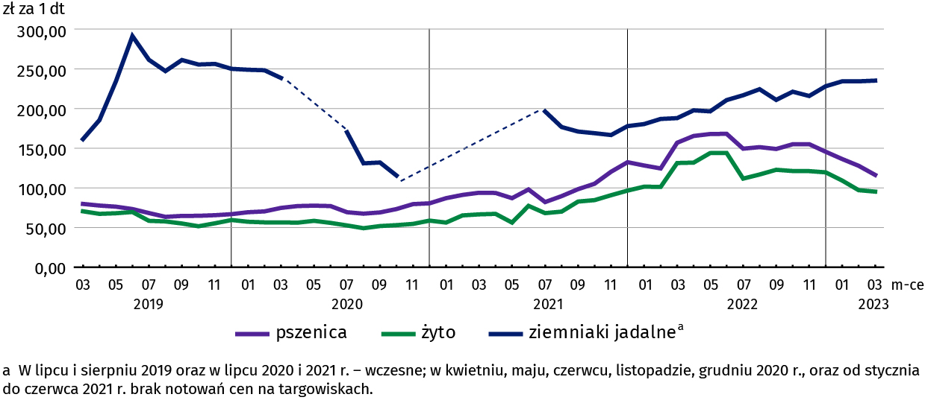

Cena 1 kg żywca wieprzowego (w wadze żywej) w marcu br. równoważyła wartość 10,7 kg żyta (według cen w skupie), wobec 10,2 przed miesiącem i 5,9 w marcu 2022 r.
Średnia cena skupu mleka w marcu br. ukształtowała się na poziomie 233,17 zł za 1 hl, tj. wyższym o 19,6% niż w marcu ub. roku i o 5,1% niższym niż w lutym br.

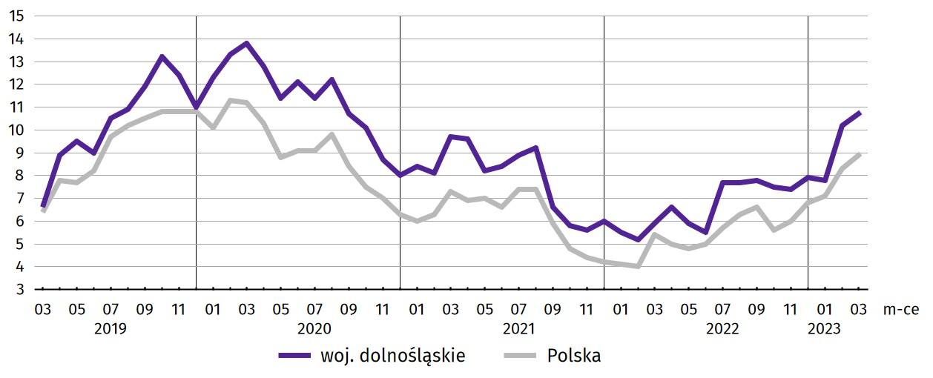
Wykres 7. Relacja przeciętnych cen skupu 1 kg żywca wieprzowego do cen 1 kg żyta w skupie

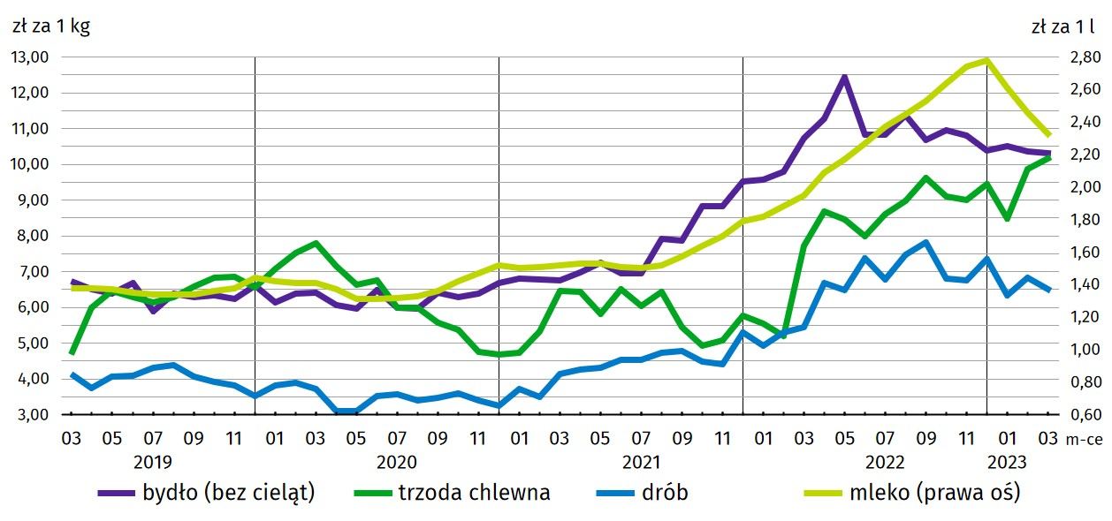
Wykres 8. Przeciętne ceny skupu żywca i mleka

Przemysł i budownictwo

Produkcja sprzedana przemysłu w marcu 2023 r. osiągnęła wartość (w cenach bieżących) 24757,3 mln zł i była (w cenach stałych) o 18,4% wyższa niż przed rokiem (wówczas notowano wzrost o 2,1%). Równocześnie w skali roku zanotowano wzrost (w cenach bieżących) produkcji budowlano-montażowej o 19,3% (przed rokiem wystąpił wzrost o 17,2%).
Produkcja sprzedana w przetwórstwie przemysłowym, stanowiąca 83,7% produkcji przemysłowej ogółem, w porównaniu z marcem ub. roku zwiększyła się (w cenach stałych) o 20,5% (wobec wzrostu o 0,8% w marcu 2022 r.). W sekcji dostawa wody; gospodarowanie ściekami i odpadami; rekultywacja odnotowano spadek o 6,5% (wobec wzrostu o 13,5% w marcu 2022 r.).
Wyższy niż w marcu ub. roku poziom produkcji sprzedanej wystąpił w 17 (spośród 31 występujących w województwie) działach przemysłu, w tym m.in. w: produkcji pojazdów samochodowych, przyczep i naczep (o 22,0%), produkcji komputerów, wyrobów elektronicznych i optycznych (14,1%) oraz w produkcji maszyn i urządzeń (o 12,6%). Największy spadek odnotowano w produkcji papieru i wyrobów z papieru (o 11,6%).
W porównaniu z lutym br. produkcja sprzedana przemysłu zwiększyła się (w cenach stałych) o 11,6%; a w przetwórstwie przemysłowym o 12,8%.
Na 1 zatrudnionego produkcja sprzedana w marcu br. wyniosła (w cenach bieżących) 106,9 tys. zł i była (w cenach stałych) o 18,3% wyższa niż przed rokiem, przy większym o 1,3% przeciętnym zatrudnieniu i wzroście przeciętnego miesięcznego wynagrodzenia brutto o 13,7%.

Tablica 8. Dynamika (w cenach stałych) i struktura (w cenach bieżących) produkcji sprzedanej przemysłu
Wyszczególnienie | 03 2023 | 01-03 2023
Wyszczególnienie | analogiczny okres roku poprzedniego = 100 |  | w odsetkach
OGÓŁEM | 118,4 | 119,4 | 100,0
w tym:
Przetwórstwo przemysłowe | 120,5 | 121,5 | 83,7
w tym produkcja:
artykułów spożywczych | 97,7 | 104,8 | 4,8
papieru i wyrobów z papieru | 88,4 | 84,7 | 2,4
chemikaliów i wyrobów chemicznych | 101,0 | 104,1 | 4,0
wyrobów z gumy i tworzyw sztucznych | 93,1 | 100,4 | 7,0
wyrobów z metali ∆ | 101,7 | 107,1 | 6,8
komputerów, wyrobów elektronicznych i optycznych | 114,1 | 101,3 | 1,9
maszyn i urządzeń ∆ | 112,6 | 113,2 | 4,0
pojazdów samochodowych, przyczep i naczep ∆ | 122,0 | 119,9 | 20,9
Dostawa wody; gospodarowanie ściekami i odpadami; rekultywacja∆ | 93,5 | 96,4 | 1,6
W okresie styczeń-marzec br. produkcja sprzedana przemysłu wyniosła (w cenach bieżących) 68923,6 mln zł i była (w cenach stałych) wyższa w porównaniu z analogicznym okresem ub. roku – o 19,4%. W przetwórstwie przemysłowym produkcja zwiększyła się o 21,5%, a w sekcji dostawa wody; gospodarowanie ściekami i odpadami; rekultywacja zmniejszyła o 3,6%.
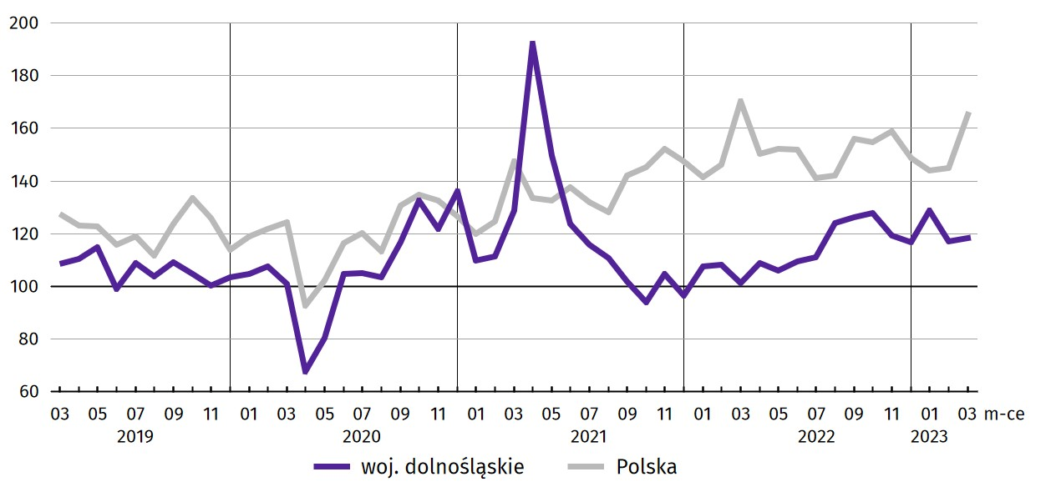
Wykres 9. Dynamika produkcji sprzedanej przemysłu (przeciętna miesięczna 2015 = 100; ceny stałe)

Produkcja sprzedana budownictwa (w cenach bieżących) w marcu br. wyniosła 1505,1 mln zł i była o 26,5% wyższa niż w marcu ub. roku (kiedy odnotowano wzrost o 20,6%).
W porównaniu z lutym br. produkcja sprzedana budownictwa zwiększyła się o 38,5%.
Wydajność pracy w budownictwie, mierzona wartością produkcji sprzedanej budownictwa w przeliczeniu na 1 zatrudnionego, w marcu br. ukształtowała się na poziomie 53,1 tys. zł (w cenach bieżących) i była o 28,2% wyższa niż przed rokiem, przy niższym poziomie zatrudnienia o 1,3% i niższym o 2,4% przeciętnym miesięcznym wynagrodzeniu brutto.
W okresie styczeń–marzec br. produkcja sprzedana budownictwa osiągnęła wartość 4563,1 mln zł, tj. o 35,7% wyższą w porównaniu z analogicznym okresem ub. roku (w analogicznym okresie 2022 r. notowano wzrost o 26,5%).
Produkcja budowlano-montażowa (w cenach bieżących) w marcu br. ukształtowała się na poziomie 671,3 mln zł i stanowiła 45,6% ogółu produkcji sprzedanej budownictwa. W porównaniu do marca ub. roku produkcja budowlano-montażowa zwiększyła się o 19,3%, a w odniesieniu do lutego br. − o 26,9%.
W strukturze produkcji budowlano-montażowej największy udział (45,1%) miały podmioty, których podstawowym rodzajem działalności są roboty budowlane specjalistyczne. W skali roku wartość produkcji zrealizowanej w tym dziale wzrosła o 71,4%. Podmioty, których podstawowym rodzajem działalności jest budowa budynków zanotowały wzrost o 12,3%, a podmioty zajmujące się budową obiektów inżynierii lądowej i wodnej – spadek o 9,4%.
W porównaniu do lutego br. największy wzrost produkcji budowlano-montażowej odnotowano w podmiotach, których podstawowym rodzajem działalności jest budowa obiektów inżynierii lądowej i wodnej oraz budowla budynków (odpowiednio o 46,6% i o 34,9%). W podmiotach zajmujących się robotami budowlanymi specjalistycznymi zanotowano wzrost o 11,3%.

Tablica 9. Dynamika i struktura produkcji budowlano-montażowej (w cenach bieżących)
Działy budownictwa | 03 2023 | 01-03 2023
Działy budownictwa | analogiczny okres roku poprzedniego = 100 |  | w odsetkach
OGÓŁEM | 119,3 | 132,6 | 100,0
Budowa budynków ∆ | 112,3 | 111,5 | 14,2
Budowa obiektów inżynierii lądowej i wodnej ∆ | 90,6 | 93,2 | 40,6
Roboty budowlane specjalistyczne | 171,4 | 188,0 | 45,1
W okresie styczeń–marzec br. produkcja budowlano-montażowa ukształtowała się na poziomie 1900,7 mln zł i stanowiła 41,7% wartości ogółu produkcji sprzedanej budownictwa. W strukturze produkcji budowlano-montażowej największy udział miały podmioty, których podstawowym rodzajem są roboty budowlane specjalistyczne (54,8%).

Budownictwo mieszkaniowe

W marcu 2023 r. w porównaniu z marcem 2022 r. zwiększyła się liczba mieszkań oddanych do użytkowania, natomiast zmniejszyła się liczba mieszkań, na budowę których wydano pozwolenia lub dokonano zgłoszenia z projektem budowlanym oraz liczba mieszkań, których budowę rozpoczęto.
Według wstępnych danych w marcu br. w województwie przekazano do użytkowania 1823 mieszkania, tj. o 6,2% więcej niż przed rokiem.
W kraju oddano do użytkowania o 5,4% więcej mieszkań niż rok wcześniej.
W marcu br. inwestorzy indywidualni przekazali 659 mieszkań, a inwestorzy budujący na sprzedaż lub wynajem – 1118 mieszkań (przed rokiem w tych formach budownictwa oddano odpowiednio 718 i 966 mieszkań). Ponadto oddano do użytkowania 45 mieszkań spółdzielczych oraz 1 zakładowe.
Mieszkania oddane do użytkowania w województwie dolnośląskim w marcu br. stanowiły 8,8% ogólnej ich liczby w kraju.
Tablica 10. Liczba mieszkań oddanych do użytkowania oraz ich przeciętna powierzchnia użytkowa w okresie styczeń–marzec br.
Formy budownictwa | Mieszkania oddane do użytkowania |  |  | Przeciętna powierzchnia użytkowa  1 mieszkania w m²
Formy budownictwa | w liczbach  bezwzględnych | w odsetkach | 01-03 2022 = 100 | Przeciętna powierzchnia użytkowa  1 mieszkania w m²
OGÓŁEM | 4300 | 100,0 | 103,9 | 96,7
Indywidualneª | 1746 | 40,6 | 100,7 | 139,6
Przeznaczone na sprzedaż lub wynajem^{b} | 2476 | 57,6 | 105,7 | 68,0
Społeczne czynszowe | 32 | 0,7 | 100,0 | 51,9
Spółdzielcze | 45 | 1,1 | 214,3 | 48,0
Zakładowe | 1 | 0,0 | . | 34,0
a Realizowane na użytek własny inwestora. b Łącznie z budownictwem osób fizycznych przeznaczonym na sprzedaż lub wynajem w celu osiągnięcia zysku.
W okresie styczeń–marzec br. oddano do użytkowania 4300 mieszkań, tj. o 162 więcej niż w analogicznym okresie ub. roku. Odnotowano wzrost oddanej liczby mieszkań w każdej formie budownictwa, w której oddano przynajmniej jedno mieszkanie (poza budownictwem społecznym czynszowym, gdzie liczba oddanych mieszkań jest równa tej sprzed roku).
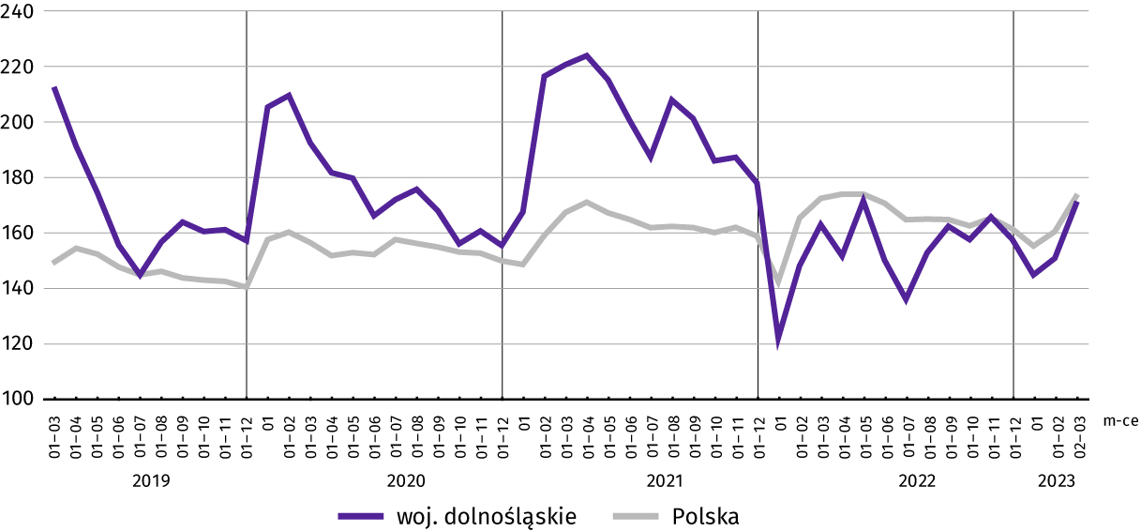
Wykres 10. Dynamika mieszkań oddanych do użytkowania (analogiczny okres 2015 = 100)

Mapa 2. Mieszkania oddane do użytkowania na 10 tys. ludnościª według powiatów w okresie styczeń–marzec 2023 r. | Przeciętna powierzchnia mieszkania oddanego do użytkowania w okresie trzech miesięcy br. wyniosła 96,7 m² i była o 3,0 m² mniejsza niż w okresie styczeń–marzec 2022 r. Największe mieszkania wybudowali inwestorzy indywidualni. Spadek przeciętnej powierzchni oddanego mieszkania odnotowano we wszystkich formach budownictwa mieszkaniowego.  Od początku roku najwięcej mieszkań przekazano do użytkowania na terenie Wrocławia – 23,8% (1022 mieszkania) ogółu oddanych w województwie, a następnie w powiecie wrocławskim – 17,5% (754). Najmniej mieszkań przekazano powiecie lwóweckim – 15 mieszkań (0,3%) oraz jaworskim i w Wałbrzychu – po 17 mieszkań (0,4%).  Mieszkania o największej przeciętnej powierzchni użytkowej powstały na terenie powiatów: jaworskiego (153,8 m²), złotoryjskiego (151,7 m²) i bolesławieckiego (147,0 m²). Natomiast najmniejsze mieszkania wybudowano w Legnicy (59,2 m²), powiecie wołowskim (65,3 m²) i we Wrocławiu (70,0 m²).
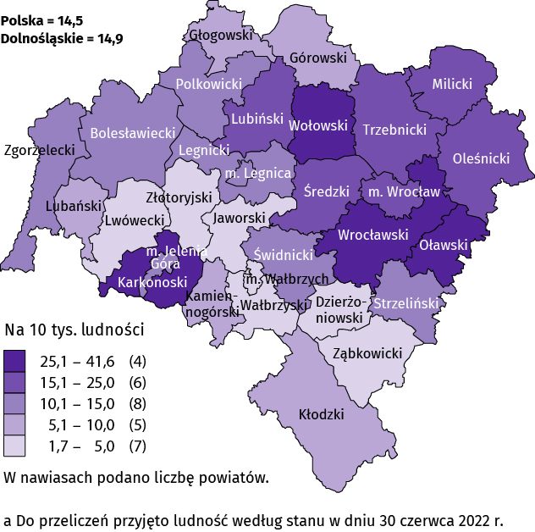
W marcu br. starostwa powiatowe wydały pozwolenia na budowę lub dokonano zgłoszenia z projektem budowlanym 1450 nowych mieszkań. Było to o 41,7% mniej niż w analogicznym miesiącu ub. roku. Najwięcej pozwoleń (69,0% ogólnej liczby) dotyczyło mieszkań przeznaczonych na sprzedaż lub wynajem.
W omawianym miesiącu rozpoczęto budowę 1798 mieszkań, czyli w relacji do poprzedniego roku mniej o 10,5%. Najwięcej mieszkań (tj. 73,4%) również ma być przeznaczonych na sprzedaż lub wynajem.
Tablica 11. Liczba mieszkań, na których budowę wydano pozwolenia lub dokonano zgłoszenia z projektem budowlanym oraz mieszkań, których budowę rozpoczęto w okresie styczeń–marzec br.
Formy budownictwa | Mieszkania, na których budowę wydano pozwolenia lub dokonano zgłoszenia z projektem budowlanym |  |  | Mieszkania, których budowę rozpoczęto
Formy budownictwa | w liczbach bezwzględnych | w odsetkach | 01-03 2022 = 100 | w liczbach bezwzględnych | w odsetkach | 01-03 2022 = 100
OGÓŁEM | 4158 | 100,0 | 48,0 | 4583 | 100,0 | 89,3
Indywidualneª | 1116 | 26,9 | 60,0 | 1026 | 22,4 | 60,1
Przeznaczone na sprzedaż lub wynajem^{b} | 3016 | 72,5 | 45,4 | 3539 | 77,2 | 105,0
Komunalne | 26 | 0,6 | 86,6 | – | – | –
Społeczne czynszowe | – | – | – | 18 | 0,4 | 32,1
a Realizowane na użytek własny inwestora. b Łącznie z budownictwem osób fizycznych przeznaczonym na sprzedaż lub wynajem w celu osiągnięcia zysku.

Rynek wewnętrzny

W marcu 2023 r. sprzedaż detaliczna zrealizowana przez przedsiębiorstwa handlowe i niehandlowe była większa niż przed rokiem, zmniejszyła się natomiast sprzedaż hurtowa.
Sprzedaż detaliczna zrealizowana przez przedsiębiorstwa handlowe i niehandlowe w marcu br. była o 6,5% wyższa niż w marcu 2022 r. (kiedy notowano wzrost o 20,2%). Największy wzrost sprzedaży detalicznej odnotowano w grupach: prasa, książki, pozostała sprzedaż w wyspecjalizowanych sklepach (o 85,5%), pojazdy samochodowe, motocykle, części (o 30,6%) i tekstylia, odzież, obuwie (o 25,6%). Największy spadek zanotowano w grupach: paliwa (o 50,3%), pozostała sprzedaż detaliczna w niewyspecjalizowanych sklepach (o 41,6%), oraz farmaceutyki, kosmetyki, sprzęt ortopedyczny (o 5,9%).
W porównaniu do lutego br. roku sprzedaż detaliczna zwiększyła się o 21,1%. Największy wzrost w skali miesiąca odnotowano w grupach: tekstylia, odzież, obuwie (o 75,8%), meble, RTV, AGD (o 16,7%) oraz pojazdy samochodowe, motocykle, części (o 16,6%).
W okresie styczeń–marzec br. sprzedaż detaliczna była wyższa o 10,5% niż w analogicznym okresie poprzedniego roku (wobec wzrostu o 17,5% w okresie styczeń–marzec 2022 r.).

Tablica 12. Dynamika i struktura (w cenach bieżących) sprzedaży detalicznej
Wyszczególnienie | 03 2023 | 01-03 2023
Wyszczególnienie | analogiczny okres roku poprzedniego = 100 |  | w odsetkach
OGÓŁEMª | 106,5 | 110,5 | 100,0
w tym:
Pojazdy samochodowe, motocykle, części | 130,6 | 131,4 | 13,4
Paliwa stałe, ciekłe i gazowe | 49,7 | 53,1 | 3,3
Pozostała sprzedaż detaliczna w niewyspecjalizowanych sklepach | 58,4 | 73,6 | 3,0
Farmaceutyki, kosmetyki, sprzęt ortopedyczny | 94,1 | 95,6 | 4,7
Tekstylia, odzież, obuwie | 125,6 | 136,5 | 9,8
Meble, RTV, AGD | 118,6 | 119,8 | 6,8
Prasa, książki, pozostała sprzedaż w wyspecjalizowanych sklepach | 185,5 | 228,1 | 2,3
Pozostałe | 99,4 | 109,5 | 10,9
a Grupowania przedsiębiorstw dokonano na podstawie Polskiej Klasyfikacji Działalności – PKD 2007, zaliczając przedsiębiorstwo do określonej kategorii według przeważającego rodzaju działalności, zgodnie z aktualnym w omawianym okresie stanem organizacyjnym. Odnotowane zmiany (wzrost/spadek) sprzedaży detalicznej w poszczególnych grupach rodzajów działalności przedsiębiorstw mogą zatem również wynikać ze zmiany przeważającego rodzaju działalności przedsiębiorstwa oraz zmian organizacyjnych. Nie ma to wpływu na dynamikę sprzedaży detalicznej ogółem.
Sprzedaż hurtowa (w cenach bieżących) w przedsiębiorstwach handlowych w marcu br. była niższa o 9,9% w relacji do marca 2022 r., a w porównaniu do poprzedniego miesiąca wyższa o 18,8%.
W przedsiębiorstwach hurtowych odnotowano spadek sprzedaży hurtowej w skali roku – o 10,2%, a w porównaniu do lutego br. wzrost o 17,5%.
W okresie styczeń–marzec br., w porównaniu do analogicznego okresu ub. roku, sprzedaż hurtowa w przedsiębiorstwach handlowych zmniejszyła się o 2,8%, a w przedsiębiorstwach hurtowych – o 0,8%.

Podmioty gospodarki narodowej

W marcu 2023 r. liczba podmiotów gospodarki narodowej wzrosła o 0,3% w stosunku do poprzedniego miesiąca. Wzrosła znacznie liczba jednostek, które zostały wpisane (o 32,3%) oraz wykreślone (o 51,5%) z rejestru REGON, odnotowano także niewielki wzrost liczby podmiotów, które miały zawieszoną działalność (o 0,1%).
Według stanu na koniec marca br. w rejestrze REGON wpisanych było 430,2 tys. podmiotów gospodarki narodowej, tj. o 4,0% więcej niż przed rokiem i o 0,3% więcej niż w końcu lutego br.
Liczba zarejestrowanych osób fizycznych prowadzących działalność gospodarczą wyniosła 285,9 tys. i w porównaniu z analogicznym okresem 2022 roku wzrosła o 4,9%. Do rejestru REGON wpisanych było 80,9 tys. spółek, w tym 54,0 tys. handlowych. Liczba tych podmiotów wzrosła w skali roku odpowiednio o 2,7% i 4,3%.
Według przewidywanej liczby pracujących, przeważały podmioty o liczbie pracujących poniżej 10 osób (97,3% ogółu podmiotów). Udział podmiotów o przewidywanej liczbie pracujących 10–49 wyniósł 2,2%, a podmioty powyżej 49 pracujących stanowiły 0,5% wszystkich podmiotów wpisanych do rejestru REGON. W skali roku wzrost liczby podmiotów wystąpił jedynie wśród jednostek najmniejszych – o przewidywanej liczbie pracujących 0–9 (o 4,2%).
Zarówno w ciągu roku, jak i miesiąca, największy wzrost liczby podmiotów odnotowano w sekcji informacja i komunikacja (odpowiednio o 19,8% i 1,2%).
Według stanu na koniec marca br. w rejestrze REGON 57,9 tys. podmiotów miało zawieszoną działalność (o 0,1% więcej niż przed miesiącem). Zdecydowaną większość stanowiły osoby fizyczne prowadzące działalność gospodarczą (92,6%). W ciągu miesiąca wśród podmiotów z zawieszoną działalnością liczba osób fizycznych prowadzących działalność gospodarczą zwiększyła się o 0,1%, zmniejszyła się natomiast liczba spółek handlowych – o 0,1%, przy czym liczba spółek kapitałowych wzrosła o 0,6%, w tym akcyjnych o 4,8%.

Mapa 3. Podmioty gospodarki narodowej z zawieszoną działalnością
Stan w końcu marca 2023 r.
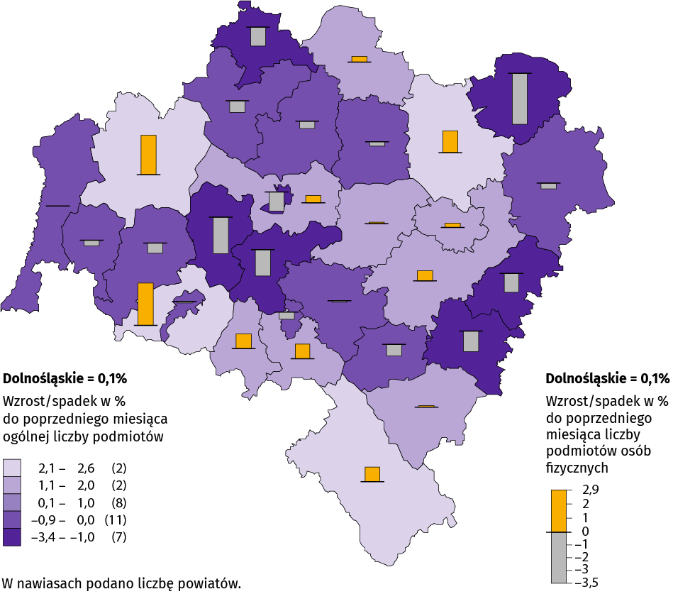

Podmioty z zawieszoną działalnością na koniec marca br. stanowiły 13,4% ogólnej liczby zarejestrowanych podmiotów w rejestrze REGON (w kraju 13,7%). Wśród nich najwięcej należało do sekcji: budownictwo – 13,2 tys., tj. 22,8% ogółu, handel; naprawa pojazdów samochodowych – 10,8 tys., tj. 18,7% oraz działalność profesjonalna, naukowa i techniczna – 6,6 tys., tj. 11,5%.
W marcu br. do rejestru REGON wpisano 3365 nowych podmiotów, tj. o 32,3% więcej niż w poprzednim miesiącu. Wśród nowo zarejestrowanych jednostek przeważały osoby fizyczne prowadzące działalność gospodarczą, których wpisano 2625 (o 29,9% więcej niż w lutym br.). Liczba nowo zarejestrowanych spółek handlowych (422) była większa o 14,1%, w tym spółek z ograniczoną odpowiedzialnością (396) – o 11,9%. Zarejestrowano także więcej spółek cywilnych (37) – o 60,9%.
W omawianym miesiącu wykreślono z rejestru REGON 2193 podmioty (o 51,5% więcej niż przed miesiącem), w tym 1706 osób fizycznych prowadzących działalność gospodarczą (odpowiednio o 37,0% więcej) i 395 spółek handlowych (więcej o 231,9%), w tym 284 spółki z ograniczoną odpowiedzialnością (więcej o 238,1%).

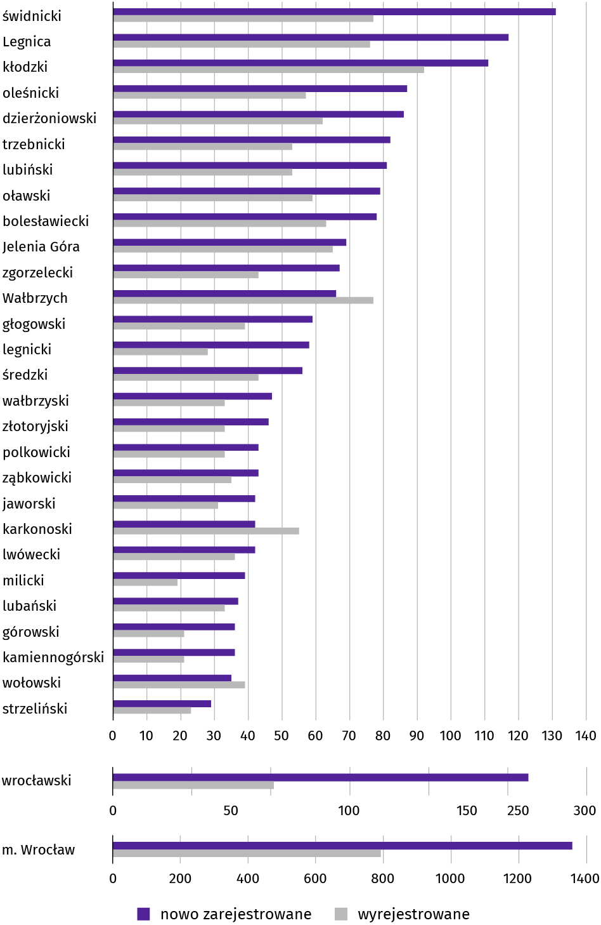
Wykres 11. Podmioty gospodarki narodowej nowo zarejestrowane i wyrejestrowane w marcu 2022 r.

Koniunktura gospodarcza

W kwietniu br. jednostki zajmujące się przetwórstwem przemysłowym, budownictwem oraz handlem detalicznym oceniają koniunkturę gospodarczą negatywnie, choć nie gorzej niż w marcu br. W pozostałych obszarach działalności przedsiębiorcy formułują opinie korzystne i w większości lepsze niż w poprzednim miesiącu. Najlepsze nastroje gospodarcze panują w sekcji zakwaterowanie i gastronomia – wzrost wartości wskaźnika ogólnego klimatu koniunktury o 18,0 w porównaniu z marcem br. Jedynie podmioty związane z informacją i komunikacją są bardziej pesymistyczne w swoich ocenach na temat koniunktury w porównaniu z poprzednim miesiącem – odnotowano spadek tego wskaźnika o 4,8 wobec wartości prezentowanej w marcu br.

Wykres 12. Wskaźniki ogólnego klimatu koniunktury według rodzaju działalności (sekcje i działy PKD 2007)
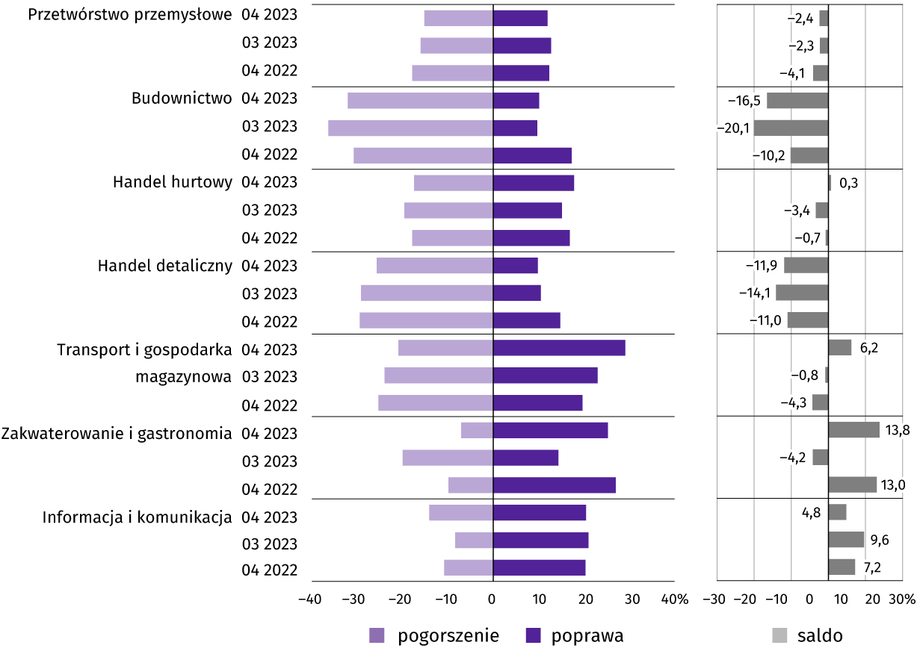

Wyniki badania dot. wpływu wojny w Ukrainie na koniunkturę gospodarczą
W kwietniu br. nadal większość firm (68%–87%) działających w handlu detalicznym, budownictwie, usługach, przetwórstwie przemysłowym oraz w handlu hurtowym spodziewa się, że wpływ wojny w Ukrainie na ich aktywność będzie nieznaczny lub nieodczuwalny. Obawy o poważne konsekwencje, a także o skutki zagrażające stabilności przedsiębiorstwa najczęściej pojawiają się wśród podmiotów zajmujących się handlem detalicznym i budownictwem (odpowiednio 32% i 24%).
Pyt. 1. Negatywne skutki wojny w Ukrainie i jej konsekwencje dla prowadzonej przez Państwa firmę działalności gospodarczej będą w bieżącym miesiącu:
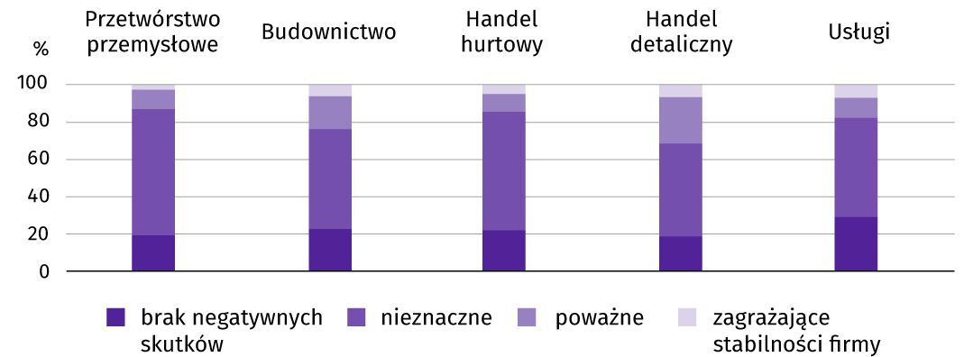

Jako negatywne skutki wojny w Ukrainie przedsiębiorstwa na ogół wskazują w kwietniu br. wzrost kosztów (wymieniany m.in. przez 85% firm budowlanych i 79% firm usługowych), a także zakłócenia w łańcuchu dostaw (które wskazuje m.in. 40% firm przetwórstwa przemysłowego oraz 38% firm zajmujących się handlem detalicznym). Spadek sprzedaży (przychodów) w największym stopniu dotyczył podmiotów zajmujących się handlem hurtowym (30%) i usługami (25%), a zerwanie umów z wschodnimi kontrahentami – podmiotów zajmujących się handlem hurtowym (14%) oraz przetwórstwem przemysłowym (12%).
Pyt. 2. Z zaobserwowanych w ostatnim miesiącu negatywnych skutków wojny w Ukrainie najbardziej do Państwa firmy odnoszą się:
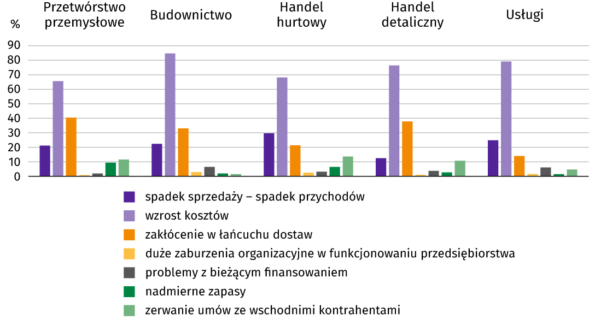

W kwietniu br. firmy zatrudniające pracowników z Ukrainy w różnym stopniu doświadczyły ich fluktuacji w związku z wojną (w poszczególnych działalnościach odpływ zauważyło od 11% do 36% pracodawców, natomiast napływ – od 12% do 34%). Zarówno odpływ, jak i napływ takich pracowników najczęściej zgłaszały podmioty zajmujące się przetwórstwem przemysłowym (fluktuacji doświadczyło ponad 30% z nich i odsetek ten był mniejszy niż miesiąc wcześniej, zarówno w przypadku odpływu, jak i napływu).
W przetwórstwie przemysłowym 3% firm zgłosiło poważny napływ pracowników, natomiast nieznaczny napływ – 32% firm zajmujących się przetwórstwem przemysłowym i 28% – usługami.
Więcej pracowników z Ukrainy napłynęło niż odeszło z pracy w handlu hurtowym i detalicznym oraz w usługach.
Pyt. 3. Jeżeli w Państwa firmie są zatrudnieni pracownicy z Ukrainy, to czy w związku z wojną w Ukrainie zaobserwowali Państwo w ubiegłym miesiącuª:
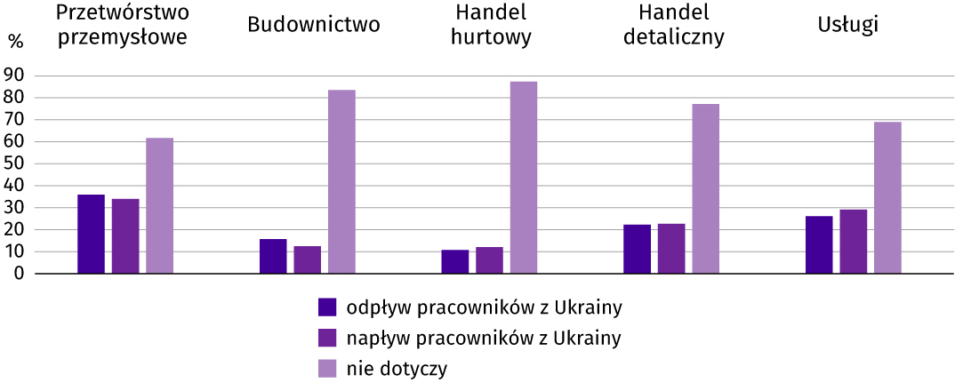

a Dopuszczalne było równoczesne zaznaczenie po jednej odpowiedzi dla każdego z wariantów („odpływ” i „napływ”), w związku z tym suma wariantów może przekroczyć 100%. Odpowiedź „nie dotyczy” zaznaczana była w przypadku, gdy firma nie zatrudnia pracowników z Ukrainy lub nie zaobserwowała w ubiegłym miesiącu ich „odpływu” czy „napływu”.
Wyniki badania dot. procesów cenowych
Przedsiębiorcy w prezentowanych działalnościach na ogół przewidują, że w najbliższych 3 miesiącach wzrost cen usług, materiałów i surowców będzie wolniejszy niż obecnie; jednak w firmach zajmujących się handlem detalicznym przeważał odsetek firm spodziewających się szybszego wzrostu.
W dłuższym okresie (najbliższe 12 miesięcy) we wszystkich sekcjach przedsiębiorcy oczekują spowolnienia wzrostu cen. Na taką sytuację wskazało m.in. 61% podmiotów budownictwa. W przetwórstwie przemysłowym i handlu hurtowym odnotowano największy odsetek firm, w których przewiduje się stabilizację cen – po 43%.

Pyt. 4. Jak Państwa zdaniem kształtować się będą ceny usług/materiałów/surowców wykorzystywanych przez Państwa firmę w ramach prowadzonej działalności gospodarczej?
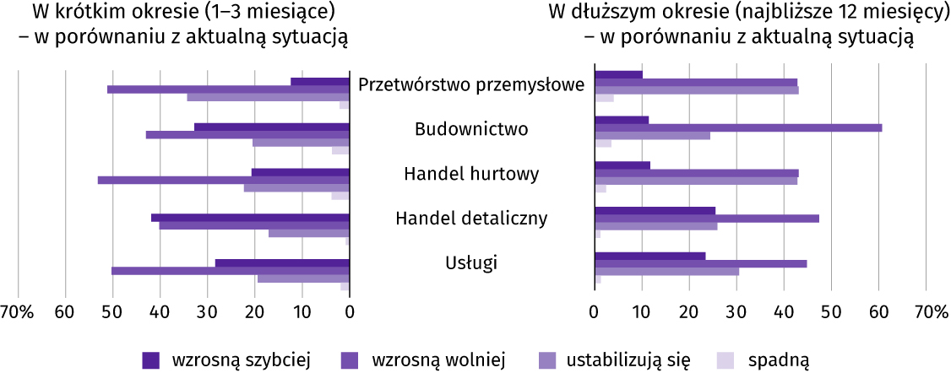

Przedstawiciele wszystkich badanych rodzajów działalności najczęściej byli zdania, że na koszty funkcjonowania firmy w okresie najbliższego kwartału w największym stopniu wpłynie wzrost cen energii i paliw – w każdej sekcji odpowiedziało tak ok. 90% ankietowanych. Najwyższy odsetek przedsiębiorców wskazujących ten czynnik wystąpił w handlu detalicznym (93%). Badani, jako czynniki wpływające na koszty funkcjonowania, często wskazywali także m.in. wzrost: kosztów zatrudnienia (76%–91%), cen komponentów i usług (63%–80%) oraz kosztów finansowania (46%–61%).
Pyt. 5. Które z poniższych czynników w największym stopniu wpłyną na koszty funkcjonowania Państwa firmy w okresie najbliższego kwartału?
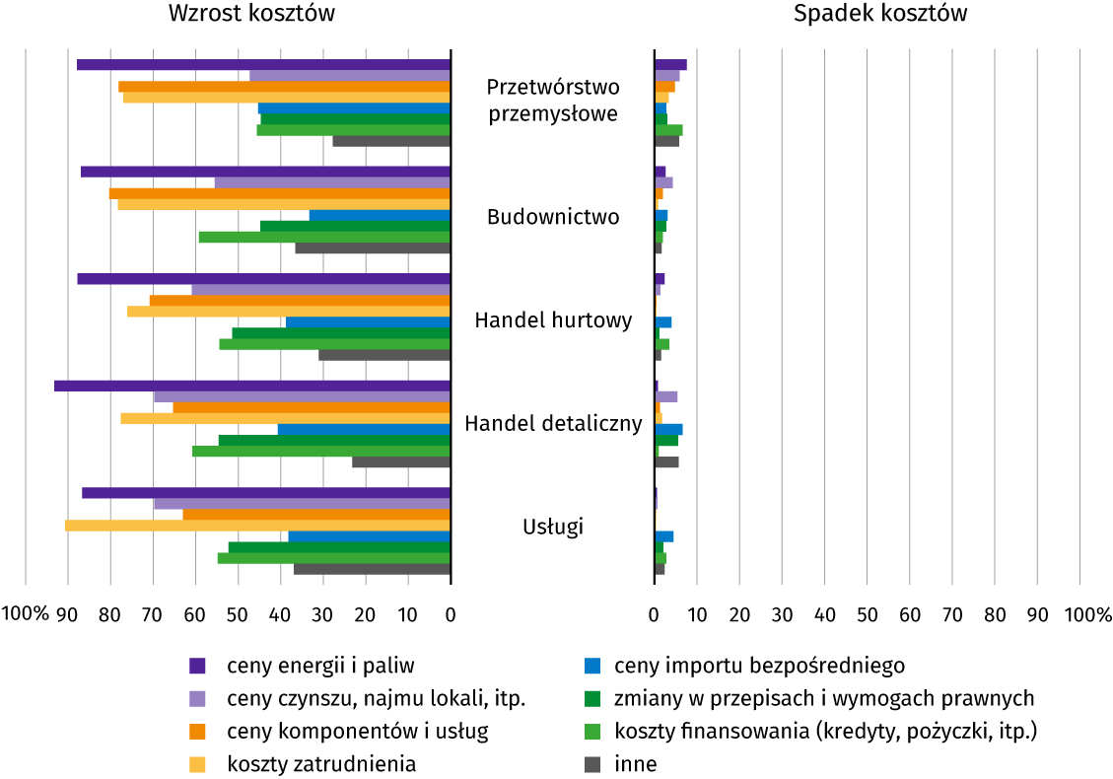

W wyniku zachodzących zmian w warunkach finansowania przedsiębiorstw (m.in. dostępności i kosztów kredytów bankowych) ponad 45% badanych firm działających w budownictwie, podejmując decyzje inwestycyjne, wskazuje na ich odłożenie w czasie, od 18% do 34% podmiotów przewiduje ograniczenie produkcji (sprzedaży), a od 16% do 35% rozważa możliwość ograniczenia zatrudnienia. W związku z obserwowanymi i przewidywanymi zm6anami w warunkach finansowania wzrostu sprzedaży oczekuje 13% firm budowlanych, a wzrostu zatrudnienia – 11% firm budowlanych.

Pyt. 6. Czy obserwowane i przewidywane zmiany w warunkach finansowania przedsiębiorstwa (koszty kredytów bankowych i ich dostępność, kredyt kupiecki, odroczone płatności, itp.) spowodują, w najbliższych 12 miesiącach, w przypadku?
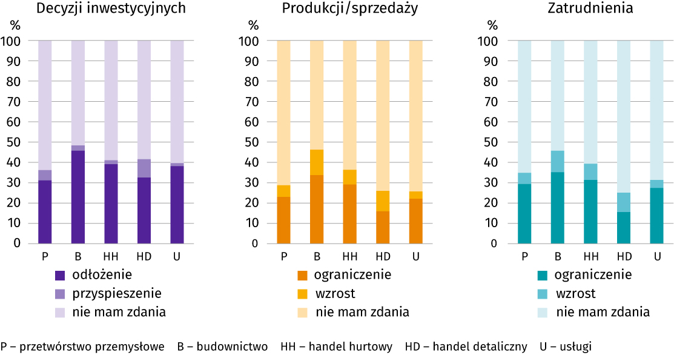

* * *

Więcej na temat wyników badań koniunktury gospodarczej zaprezentowano na stronie Urzędu Statystycznego w Zielonej Górze https://zielonagora.stat.gov.pl/osrodki/osrodek-badan-koniunktury/obk-dane

Opracowanie merytoryczne: Rozpowszechnianie:
Urząd Statystyczny we Wrocławiu Informatorium Statystyczne
p.o. Dyrektora Halina Woźniak tel: 71 371 63 62, 71 371 64 55
tel: 71 371 64 00

Dolnośląski Ośrodek Badań Regionalnych wroclaw.stat.gov.pl

tel. 71 371 63 71 @WROCLAW_STAT

e-mail: A.Ilczuk@stat.gov.pl @USWroclaw
Powiązane opracowania
Sytuacja społeczno-gospodarcza kraju
Biuletyn Statystyczny GUS
Koniunktura w przetwórstwie przemysłowym, budownictwie, handlu i usługach
Miesięczna informacja o podmiotach gospodarki narodowej w rejestrze REGON
Informacja o podmiotach gospodarki narodowej wpisanych do rejestru REGON
Kwartalna informacja o podmiotach gospodarki narodowej w rejestrze REGON rok 2023
Sytuacja społeczno-gospodarcza województw
Koniunktura gospodarcza w województwie dolnośląskim
Biuletyn statystyczny województwa dolnośląskiego
Sytuacja społeczno-gospodarcza Wrocławia
Temat dostępny w bazach danych
Dziedzinowe Bazy Wiedzy
Bank Danych Lokalnych
Rejestr REGON
Ważniejsze pojęcia dostępne w słowniku
Bezrobotni zarejestrowani
Cena bazowa
Cena detaliczna
Ceny skupu
Ceny targowiskowe
Koniunktura gospodarcza
Mieszkania oddane do użytkowania
Nakłady inwestycyjne
Podmiot gospodarki narodowej
Produkcja sprzedana przemysłu
Produkcja budowlano-montażowa
Przeciętne miesięczne wynagrodzenie brutto
Przeciętne zatrudnienie
Przedsiębiorstwo handlowe
Rok gospodarczy w rolnictwie
Skup produktów rolnych
Sprzedaż detaliczna towarów
Sprzedaż hurtowa
Stopa bezrobocia rejestrowanego
Wskaźnik cen towarów i usług konsumpcyjnych
Wyniki finansowe przedsiębiorstw

Długotrwale bezrobotni to osoby pozostające w rejestrze powiatowego urzędu pracy łącznie przez okres ponad 12 m-cy w okresie ostatnich 2 lat, z wyłączeniem okresów odbywania stażu i przygotowania zawodowego dorosłych w miejscu pracy.
Dotyczy wolnych miejsc pracy i miejsc aktywizacji zawodowej.
Przeciętne wartości temperatur i opadów obliczono jako średnie arytmetyczne przeciętnych miesięcznych wartości z czterech stacji hydrologiczno-meteorologicznych Instytutu Meteorologii i Gospodarki Wodnej, zlokalizowanych w Jeleniej Górze, Kłodzku, Legnicy i Wrocławiu.
Dane meldunkowe – mogą ulec zmianie po opracowaniu sprawozdań kwartalnych.
Dotyczy osób prawnych, jednostek organizacyjnych niemających osobowości prawnej oraz osób fizycznych prowadzących działalność gospodarczą (bez osób fizycznych prowadzących gospodarstwa indywidualne w rolnictwie).
Badanie zostało przeprowadzone od 1 do 10 dnia kwietnia br. na próbie jednostek przemysłowych, budowlanych, handlowych i usługowych. Pytania zostały podzielone na dwie sekcje – pytań dotyczących wpływu wojny w Ukrainie na koniunkturę gospodarczą oraz pytań odnoszących się do procesów cenowych. Odpowiedzi na cały dodatkowy blok pytań są udzielane na zasadzie dobrowolności. W poniższej tabeli we wszystkich pytaniach prezentowany jest procent (ważony) odpowiedzi respondentów na dany wariant. Dane zostały zagregowane zgodnie z metodologią agregacji (ważenia) stosowaną standardowo w badaniu koniunktury gospodarczej.

